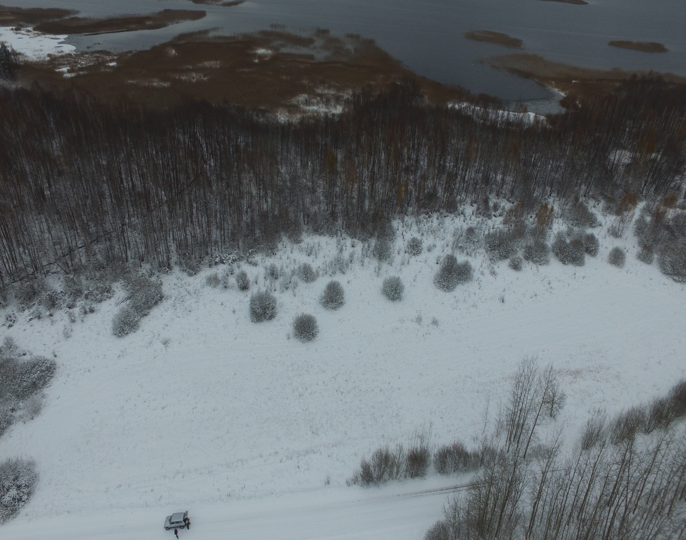Земельный участок

на землях ОАО «Ольшанка», вблизи д.Якубянцы